생성형 AI 업무자동화 전문가과정 · 2차수 · 프로젝트 09
통신 프로토콜 16진수 해석기
프로젝트 기획서
프로토콜 정의 표와 서버에 받은 16진수 데이터를 넣으면 Byte별 의미와 환산값(raw × resolution + offset), 범위 이탈·길이 부족·미정의 바이트 경고, 바이트 지도, 기대값 합격·불합격을 한 번에 보여 주는 검증 도구입니다.
기획 | 차준근
버전 | v1.0
작성일 | 2026-11-02
저장소 | build-2611-09
바로 쓰기 | https://aebonlee.github.io/build-2611-09/

문서 버전 이력
버전 | 날짜 | 바뀐 점
v1.0 | 2026-11-02 | 첫 판 — 16진수 해석·환산·경고 7종·바이트 지도·기대값 판정·엑셀 내보내기 / 기획서 워드 판·파이프라인·아키텍처·와이어프레임 추가

1. 개요
프로토콜 정의 표와 서버에 받은 16진수 데이터를 넣으면 Byte별 의미와 환산값(raw × resolution + offset), 범위 이탈·길이 부족·미정의 바이트 경고, 바이트 지도, 기대값 합격·불합격을 한 번에 보여 주는 검증 도구입니다.

배경 · 현재 업무
- 원격통신모듈이 지게차의 가동시간·작업량·제한속도 설정값 등을 웹 서버(원격 모니터링 시스템)로 보냅니다.
- 서버에 받은 데이터는 16진수이고, 데이터 종류와 Byte 위치에 따라 의미가 다릅니다.
- 검증할 때마다 16진수를 프로토콜 문서와 일일이 대조하고 Resolution 으로 환산하는 일을 손으로 반복합니다.
- 반복 해석에 시간이 많이 들고 대조·계산 실수가 생깁니다.

목표
- 프로토콜 정의 표와 수신 데이터만 넣으면 항목별 실제값을 자동으로 계산합니다.
- Byte마다 어느 항목에 속하는지 바이트 지도로 보여 줍니다.
- 범위 이탈·길이 부족·미정의 바이트 등 전송 이상을 경고로 짚습니다.
- 기대값을 주면 합격·불합격을 판정하고 결과를 엑셀로 내보냅니다.

사용자
- 원격통신모듈·제어기 개발 담당자
- 협력업체 데이터 전송 기능 검증 담당자

2. 요구사항과 구현
기획서 요구 | 구현
수신 데이터와 프로토콜 문서 입력 | 정의: 엑셀 업로드 · 화면 표 편집 · 문서 표 붙여넣기 · (선택) AI 초안 / 데이터: 붙여넣기 · .txt·.csv·.xlsx
16진수 데이터 해석 | 공백·콤마·0x·h 혼용, 붙여 쓰기, 여러 줄 일괄
데이터 종류와 Byte 위치에 따라 다른 의미 | 메시지 ID(위치·길이 설정)로 메시지 종류를 고르고 그 항목만 적용
데이터 위치·의미·환산식(Resolution) | 시작 Byte·bit, 길이, 빅·리틀 엔디언, 부호, Resolution·Offset, 단위, 열거값, 무효값
각 Byte 의 의미와 환산 결과 자동 도출 | 항목별 해석 표 · Byte별 의미 표 · 바이트 지도
정상 전송 검증 | 경고 7종 + 기대값 합격·불합격 판정
해석 오류 감소 | 정의 검증(형식·bit 겹침·길이 초과), 해석 규칙은 테스트로 고정

3. 주요 기능
기능 | 설명
프로토콜 정의 | 엑셀(프로토콜·메시지·설정·수신데이터 시트)을 읽거나 화면 표에서 고칩니다. 고치면 바로 다시 해석합니다. 열 이름이 조금 달라도 읽습니다.
16진수 읽기 | 한 줄에 메시지 하나. 라벨(줄 앞 「라벨 |」)과 기대값(줄 뒤 「=> 항목=값」)을 붙일 수 있습니다.
환산·경고 | raw × Resolution + Offset. 미정의 메시지 ID · 길이 부족 · 정의보다 긺 · 미정의 바이트 · 범위 이탈 · 열거표 밖 · 무효값.
바이트 지도 | Byte마다 항목 색과 번호를 칠하고, 미정의 바이트는 빨간 점선으로 표시합니다. Byte별 16진·2진·10진 표도 함께 보여 줍니다.
합격 판정 | 숫자는 허용오차(기본 Resolution/2), 글자는 열거 이름, 0x 값은 raw 와 비교합니다.
엑셀 내보내기 | 메시지요약 · 항목해석 · 경고목록 · 메시지별 가로 표 · 정의 사본 시트를 만듭니다.
(선택) AI 정의표 초안 | 문장으로 된 문서를 정의표 초안으로 바꿉니다. 「AI 초안 — 검토 필요」로 따로 보이고 보내기 전 확인합니다.

4. 처리 흐름(파이프라인)
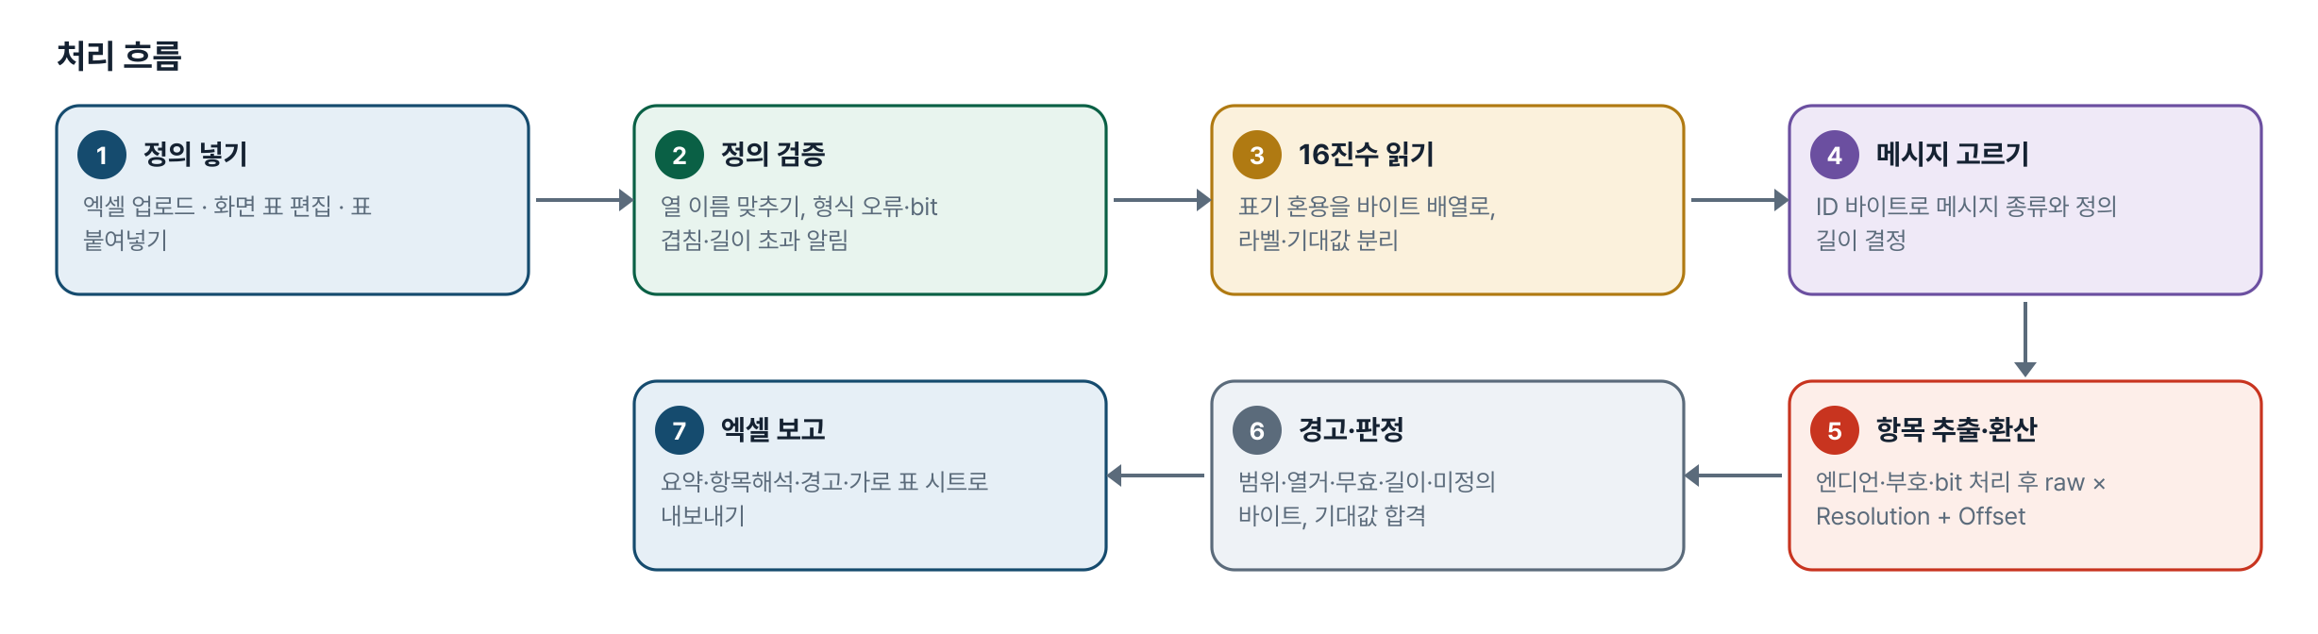
그림 1. 처리 흐름
단계 | 내용
1. 정의 넣기 | 엑셀 업로드 · 화면 표 편집 · 표 붙여넣기
2. 정의 검증 | 열 이름 맞추기, 형식 오류·bit 겹침·길이 초과 알림
3. 16진수 읽기 | 표기 혼용을 바이트 배열로, 라벨·기대값 분리
4. 메시지 고르기 | ID 바이트로 메시지 종류와 정의 길이 결정
5. 항목 추출·환산 | 엔디언·부호·bit 처리 후 raw × Resolution + Offset
6. 경고·판정 | 범위·열거·무효·길이·미정의 바이트, 기대값 합격
7. 엑셀 보고 | 요약·항목해석·경고·가로 표 시트로 내보내기

5. 구성(아키텍처)
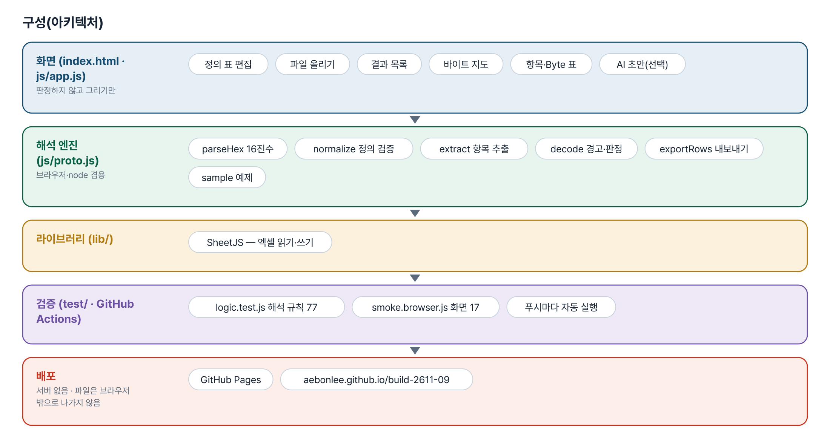
그림 2. 구성
화면 (index.html · js/app.js)
판정하지 않고 그리기만
- 정의 표 편집
- 파일 올리기
- 결과 목록
- 바이트 지도
- 항목·Byte 표
- AI 초안(선택)
해석 엔진 (js/proto.js)
브라우저·node 겸용
- parseHex 16진수
- normalize 정의 검증
- extract 항목 추출
- decode 경고·판정
- exportRows 내보내기
- sample 예제
라이브러리 (lib/)
- SheetJS — 엑셀 읽기·쓰기
검증 (test/ · GitHub Actions)
- logic.test.js 해석 규칙 77
- smoke.browser.js 화면 17
- 푸시마다 자동 실행
배포
서버 없음 · 파일은 브라우저 밖으로 나가지 않음
- GitHub Pages
- aebonlee.github.io/build-2611-09

입출력 데이터
데이터 | 내용
프로토콜 시트 | 메시지ID · 항목명 · 시작Byte · 시작bit · 길이 · 길이단위 · 바이트순서 · 부호 · Resolution · Offset · 단위 · 최소 · 최대 · 무효값 · 열거값 · 기대값 · 허용오차 · 비고
메시지 시트 | 메시지ID · 이름 · 길이(Byte)
설정 시트 | 메시지 ID 시작 Byte · ID 길이 · Byte 번호 시작(0/1)
수신데이터 시트 | 라벨(선택) · 데이터 · 기대_항목명(선택)
내보내기 | 메시지요약 · 항목해석 · 경고목록 · 표_메시지별 · 프로토콜 · 메시지

6. 화면 구성(와이어프레임)
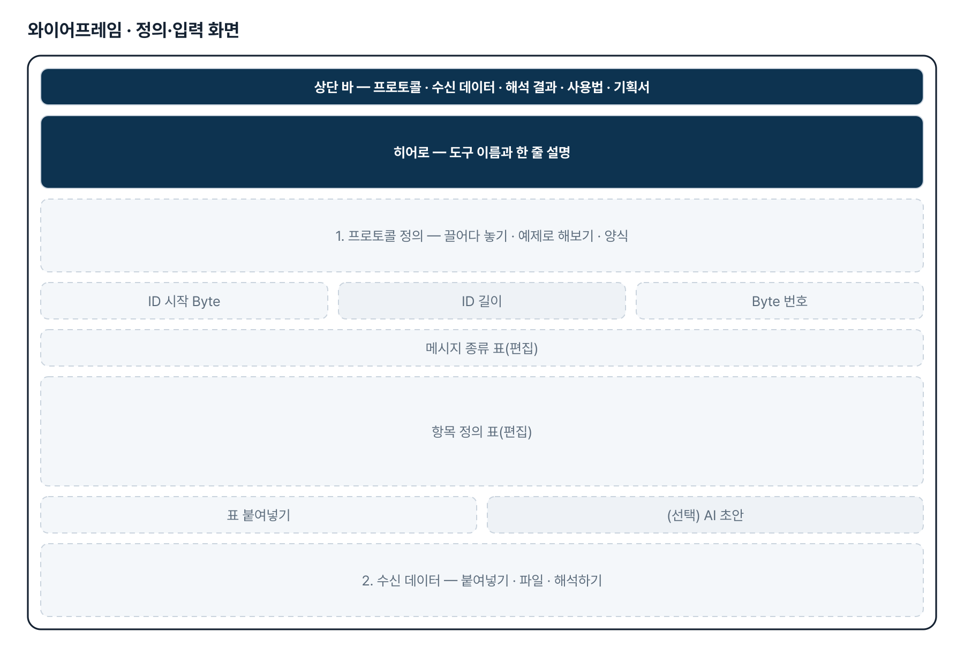
그림 3. 와이어프레임 — 정의·입력 화면
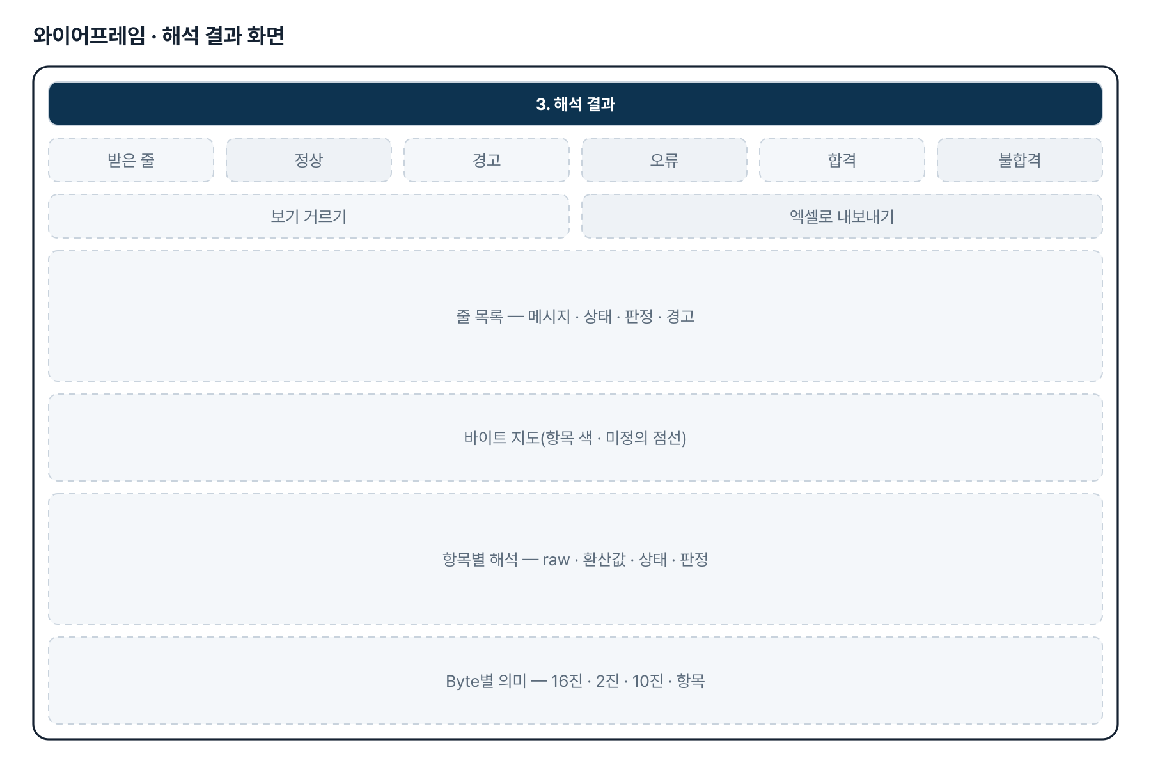
그림 4. 와이어프레임 — 해석 결과 화면
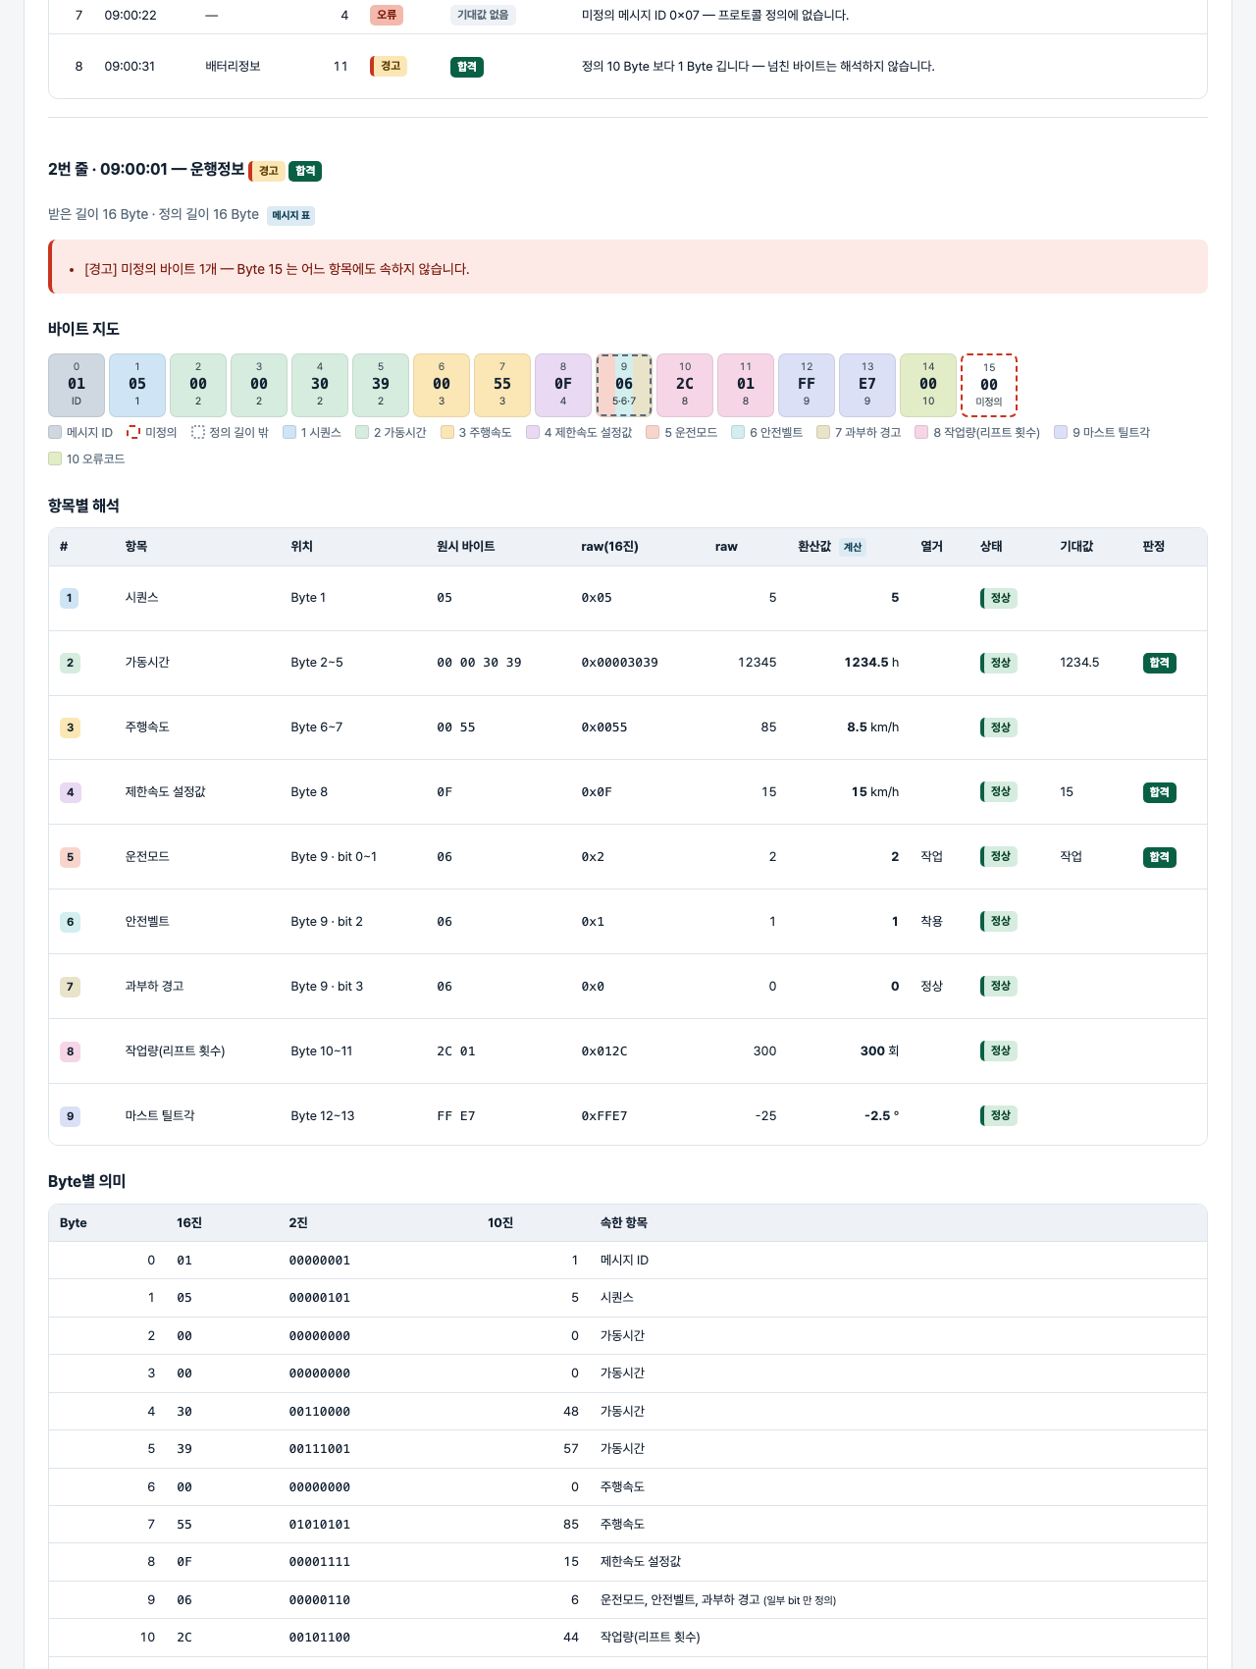
그림 5. 실제 화면(예제 데이터, 1280px)

7. 규칙 · 판정 기준
- Byte 번호는 설정에 따라 0 또는 1 부터 셉니다.
- 바이트 항목은 시작 Byte 부터 길이만큼을 바이트 순서대로 붙여 읽습니다(빅 = 앞 바이트가 상위, 리틀 = 앞 바이트가 하위).
- bit 항목은 걸친 바이트를 붙인 정수의 최하위 bit 에서 시작 bit 만큼 건너뛰어 읽습니다.
- 부호 있음은 2의 보수. 환산값 = raw × Resolution + Offset, 소수 자릿수로 반올림합니다.
- 무효값은 환산하지 않습니다. 메시지 길이가 비면 항목 끝에서 계산하고 출처를 따로 표시합니다.
- 기대값: 숫자는 허용오차(기본 Resolution/2), 글자는 열거 이름, 0x 값은 raw 와 비교합니다.

8. 검증
계산 규칙 테스트 77개 · 화면 연기 테스트 17개 — 모두 통과(v1.0 기준). GitHub Actions 에서 푸시마다 다시 돈다.
- 예제 값은 손으로 계산한 값(0x3039 × 0.1 = 1234.5, 0xFFE7 부호 있음 = −25 → −2.5° 등)과 대조합니다.
- 되돌려 확인: 리틀엔디언 처리를 빼면 4개, 허용오차 기본값을 0 으로 하면 1개, 반올림을 빼면 2개가 실패합니다.
- 화면 테스트: 예제 → 결과 7줄 → 바이트 지도 → 경고 3종 → 정의 표 접힘·수정 재해석 → 엑셀 왕복 → 360px.

9. 이번 판에서 하지 않는 것(제한 사항)
- 서버 실시간 수신 연동은 하지 않습니다(받은 데이터를 붙여넣거나 파일로 올림).
- 체크섬·CRC, 분할 전송, 가변 길이 메시지는 이번 판에서 다루지 않습니다.
- PDF·워드 프로토콜 문서를 자동으로 읽지 않습니다 — 표 붙여넣기 또는 AI 초안으로 대신합니다.

10. 다음 단계
- 체크섬(XOR·SUM·CRC16) 항목 종류
- 줄별 추이 그래프와 순서 규칙(가동시간 감소 경고)
- 시퀀스 번호 빠짐·중복 검사
- DBC·CSV 프로토콜 파일 직접 읽기

11. 개발일지
2026-11-02 · 첫 판
- 패들릿 build02 차준근 기획(게시물 4127020902)을 작업 지시서(CLAUDE.md)로 옮기고 구현
- 해석 엔진 proto.js — 16진수 읽기, 정의 검증, 엔디언·부호·bit 추출, 환산, 경고, 기대값 판정
- 화면 — 정의 표 편집·결과 목록·바이트 지도·항목·Byte 표·엑셀·AI 초안(선택)
- 해석 테스트 77 · 화면 테스트 17 통과, 배포

부록. 기획서 원문(패들릿)
1. 업무 개요 지게차의 가동시간, 작업량, 제한속도 설정값 등등 다양한 차량 정보 를 웹 서버(지게차 원격 모니터링 시스템)로 전송하는 원격통신모듈 및 제어기 개발 업무를 담당하고 있음. 웹 서버는 수신한 데이터를 통신 프로토콜(Protocol)에 따라 해석·가공 하고, 사용자가 차량 상태를 쉽게 확인할 수 있도록 시각화하여 제공함. 협력업체와 함께 데이터 전송 기능을 개발하고, 개발 완료 후 실제 서버에 수신된 데이터가 프로토콜에 맞게 정상적으로 전송되었는지 검증하는 업무를 수행함. 2. 현행 업무 및 문제점 서버에 수신되는 데이터는 16진수(Hexadecimal) 형태이며, 데이터 종류와 Byte 위치에 따라 각각 다른 의미를 가짐. 각 데이터의 의미와 실제값을 확인하기 위해서는 프로토콜 문서에 정의된 데이터 위치, 의미 및 환산식(Resolution) 을 참고하여 해석해야 함. 현재는 데이터 검증 시 수신된 16진수 데이터를 프로토콜 문서와 일일이 대조하고, 실제값으로 환산하는 작업을 반복하고 있음. 이 과정에서 수작업에 많은 시간이 소요되며, 반복적인 데이터 해석으로 업무 효율이 저하되는 문제 가 있음. 3. 업무 개선 방향 수신 데이터와 프로토콜 문서를 입력하면, 데이터의 의미와 실제값을 자동으로 해석하는 시스템 구축을 추진하고자 함. 프로토콜에 정의된 데이터 위치 및 환산식을 기반으로 각 Byte의 의미와 환산 결과를 자동으로 도출하도록 구성함. 이를 통해 반복적인 수작업을 최소화하고, 데이터 검증 시간 단축 및 해석 오류 감소 를 기대할 수 있음.

